Étanchéité

1 – Objectif :

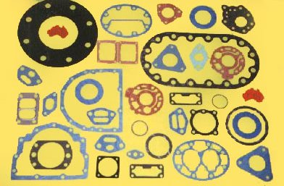

Décrire et indiquer les caractéristiques, les propriétés et la classification des principaux joints d’étanchéité.

1.1. Mise en situation :

La fonction étanchéité permet d’obtenir l’isolement d’une partie d’un mécanisme.

Liaison étanche

Il existe deux types d’étanchéité :

……………………………………….. : Les surfaces à étancher restent immobiles l’une par rapport à l’autre.

…………………………………………. : Les surfaces à étancher sont mobiles ou en mouvement l’une par rapport à l’autre. En général il y a une rotation ou une translation.

Exemples :

Couvercle du corps du réducteur RI40 : Etanchéité …………………. (pas de mouvement relatif entre les pièces) : joint ………………….

Axe roue creuse du réducteur RI40 : Etanchéité …………………….. (rotation de l’axe par rapport aux flasques) : joint ………………...

Piston de compresseur : Etanchéité ……………….. (translation du piston par rapport au cylindre) : joint ………………………………………..

Boisseau de pulvérisateur à air comprimé : Etanchéité dynamique (translation du boisseau) : joint torique.

Couvercle de pompe à vide de moteur automobile : Etanchéité ………………….. : joint ………………………………………..

1.2.Etude des solutions technologiques du réducteur RI40 :

A partir du dessin d’ensemble du réducteur RI40 (format A3) et de la nomenclature :

19 | 2
18 | 2 | Roulement à billes 16006 |  | SKF
17 | 8 | Vis H M6X16 classe 8.8
16 | 2
15 | 2 | Flasque à pattes | A S9 G
14 | 1 | Bouchon de vidange
13 | 1 | Voyant de niveau d’huile
12 | 6 | Vis H M5X12 classe 8.8
11 | 1 | Chapeau arrière | A S9 G
10 | 3
9 | 1 | Bouchon de remplissage
8 | 2 | Roulement à billes 6202 |  | SKF
7 | 2 | Joint plat
6 | 1 | Chapeau moteur | A S9 G
5 | 1
4 | 1 | Clavette parallèle, forme A de 4X4X15,5
3 | 1 | Vis sans fin | 16 Ni Cr6
2 | 1 | Roue creuse | FGL200 et CuSn12g | Chromé
1 | 1 | Carter | A S9G | Chromé
REP. | Nbre | Désignation | Matière | Observation

Identifier les liaisons et le mouvement relatif des éléments suivants :
- Carter 1 et chapeau moteur 6 :
- Carter 1 et Chapeau arrière 11 :
- Carter 1 et flasque à, pattes 15 :
- Carter 1 et bouchons 9 et 14 :
- Vis sans fin 3 et chapeau moteur 6 :

Identifier le type de joint utilisé pour étancher les liaisons de la question précédente et compléter la nomenclature.

2. Caractérisation d’un joint d’étanchéité en fonction de son usage :

2.1. Exemple :

- Roue creuse 2 et flasque à patte 15 :
  - Nature du mouvement relatif :
  - Quel joint d’étanchéité peu convenir, pourquoi :
    - Joint torique :
    - Joint à lèvre :

- Carter 1 et voyant de niveau d’huile 13 :
  - Nature du mouvement relatif :
  - Quel joint d’étanchéité peu convenir, pourquoi :
    - Joint torique :
    - Rondelle d’étanchéité :

2.2. Critère de choix d’une étanchéité :

Selon la liaison à étancher, le joint doit répondre à différents critères de compatibilités.

Mouvement :

Matériaux pièces :

Etanchéité

Fluide :

Critères généraux :

Milieu :

Remarque :
La nature du mouvement sera le critère fondamental du choix d’un joint :
- Etanchéité statique.
- Etanchéité dynamique (rotation ou translation).

2.3. Etanchéité Statique :

2.3.1 Joints plats :
Ces joints sont découpés dans des feuilles de matériaux ……………………………………………….

Les surfaces de contacts doivent être planes et d’une finition correcte. Plus la rugosité sera importante, plus le joint sera épais.

Principaux matériaux utilisés :

Papier : carter, pompe.
Liège : joints industriels.
Elastomère : matériel pneumatique, hydraulique.
Métalloplastique : joint de culasse.

2.3.2. Rondelles d’étanchéité :
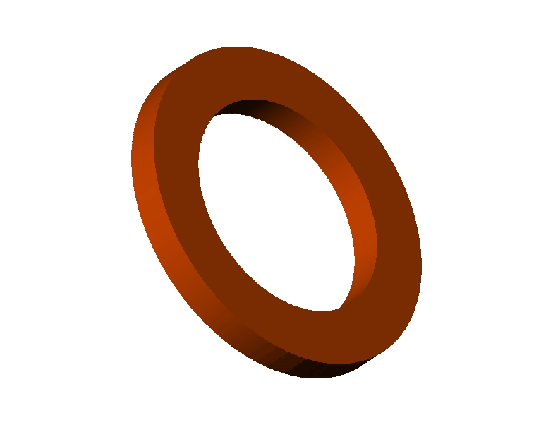
Les joints plats se font dans les même matières que le paragraphe précédent : papier, fibre, aluminium, cuivre recuit. Le matériau dépend principalement du fluide à étancher et du milieu.
Les joints ronds sont des joints métalloplastiques supportant la chaleur ( exemple: joint de bougie ).

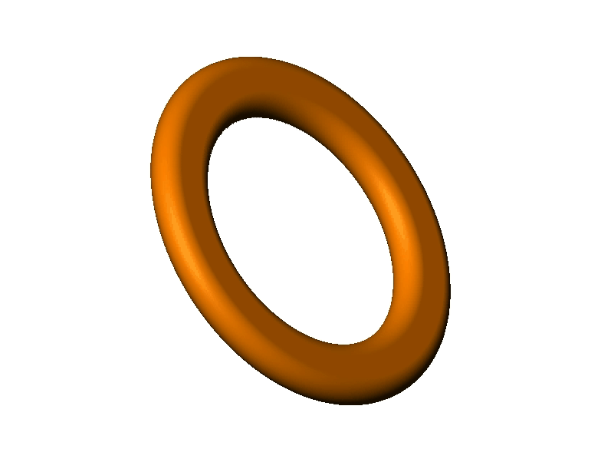

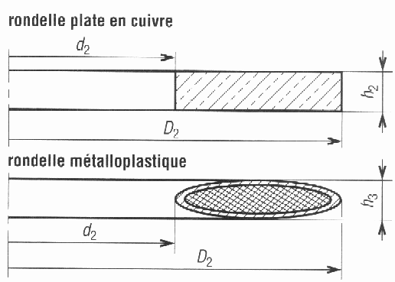

Bagues BS :
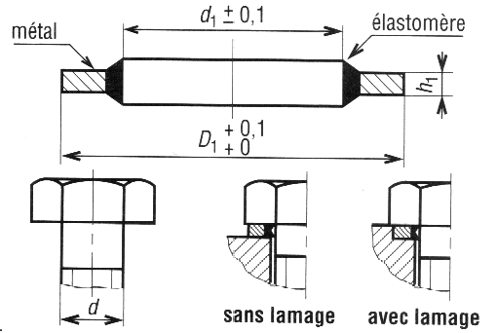
Les bagues BS possèdent une rondelle métallique en acier inox sur laquelle est collé un ……………………………………………..
Cet anneau sera comprimé au montage assurant ainsi l ’étanchéité.

2.3.3. Joints toriques (statique) :
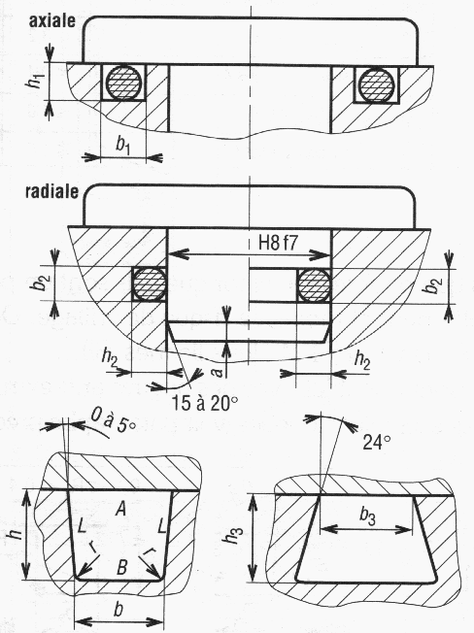
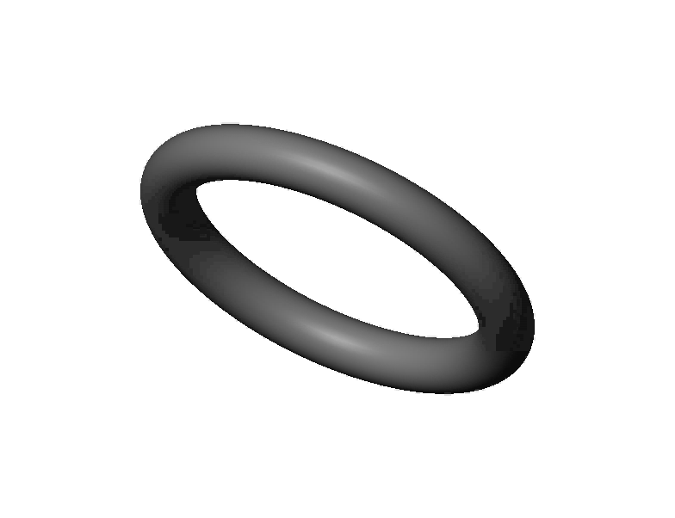

Les joints toriques peuvent assurer une étanchéité………………... Ils sont alors montés dans une gorge ou dans un logement chanfreiné sur la partie mâle de l ’assemblage.
Ils ne supportent que ……………………… ………. car un défaut en surface jouerait le rôle d ’outil de tournage et détruirait le joint.

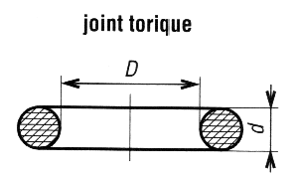

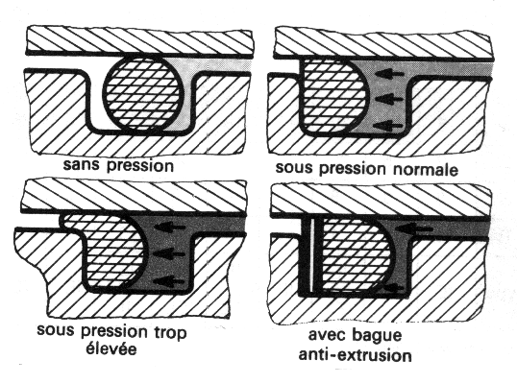
En cas de pressions élevées le joint peut être extrudé par le jeu existant entre les deux pièces. Il est possible de monter une bague ……………………………….. pour éliminer le problème.

2.3.4. Joints à quatre lobes (statique) :

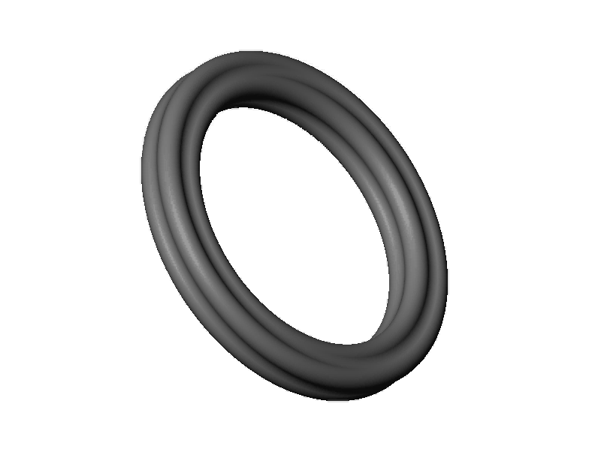
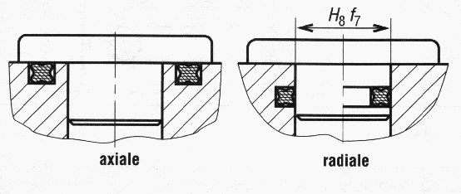

Les joints quadrilobes assurent les mêmes fonctions que les joints toriques.
Ils acceptent une vitesse périphérique de 1 m/s en mouvement de rotation.

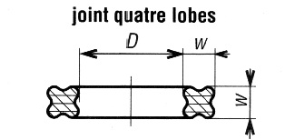

2.4. Etanchéité Dynamique :

2.4.1 Joints toriques :
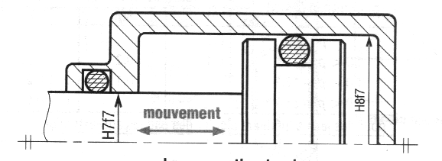
En dynamique, les joints toriques sont utilisés ………………………………………………………………………………………………………..

2.4.2 Joints à quatre lobes :

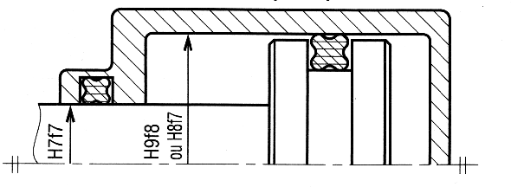
L ’utilisation est la même que pour les joints toriques.

2.4.3 Joints à lèvres :
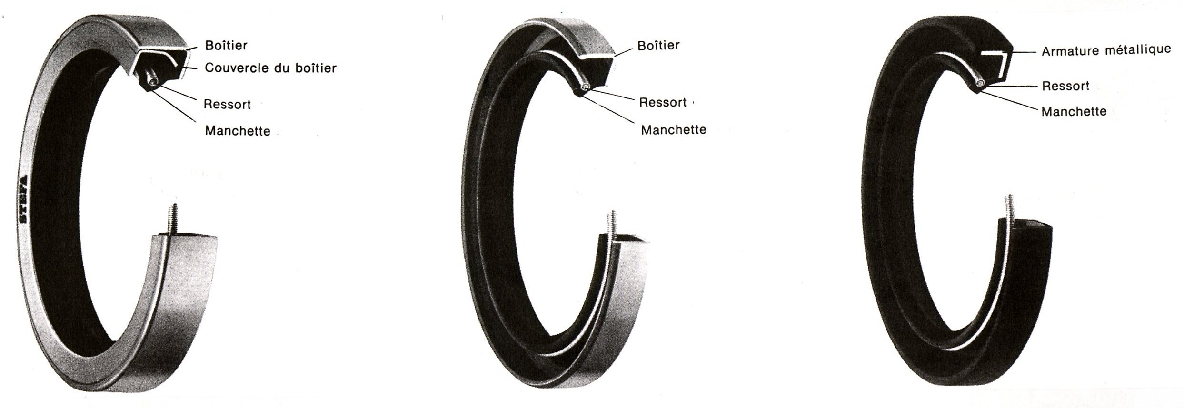

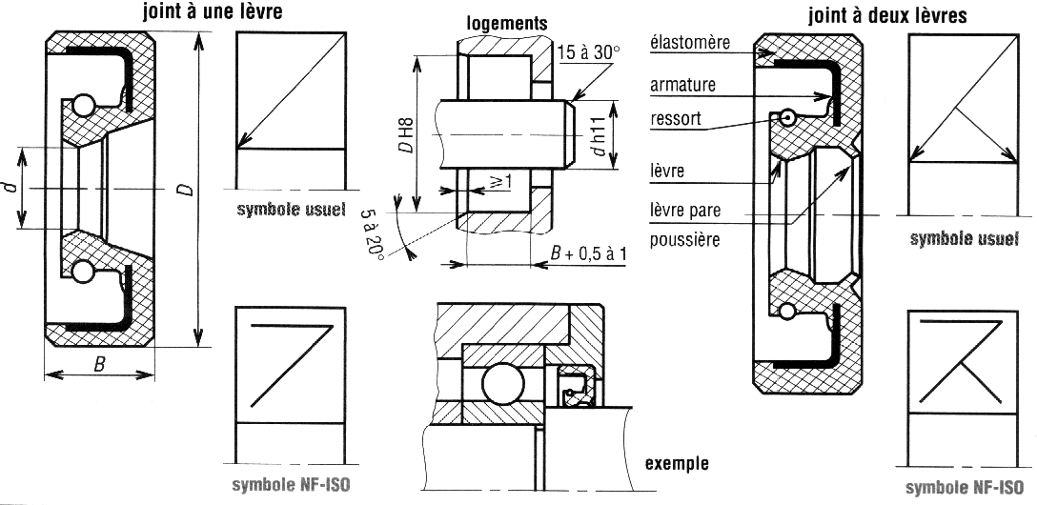
Ce sont des joints pour l’étanchéité dynamique, mouvement ………. …….. ….. uniquement. Ils sont essentiellement utilisés pour les huiles et les graisses. Ils se composent d’une lèvre frottant radialement sur l’arbre. Un ressort de forme torique assure le maintien de contact lèvre / arbre.
Ils peuvent avoir une seule lèvre ou deux lèvres. La lèvre supplémentaire est dite pare poussière.
Ils doivent être utilisés sous faible pression, moins de 1 bar. Quelques joint spéciaux peuvent supporter des pressions allant jusqu'à 5 ou 7 bars.

2.4.4 Joints V-RING :
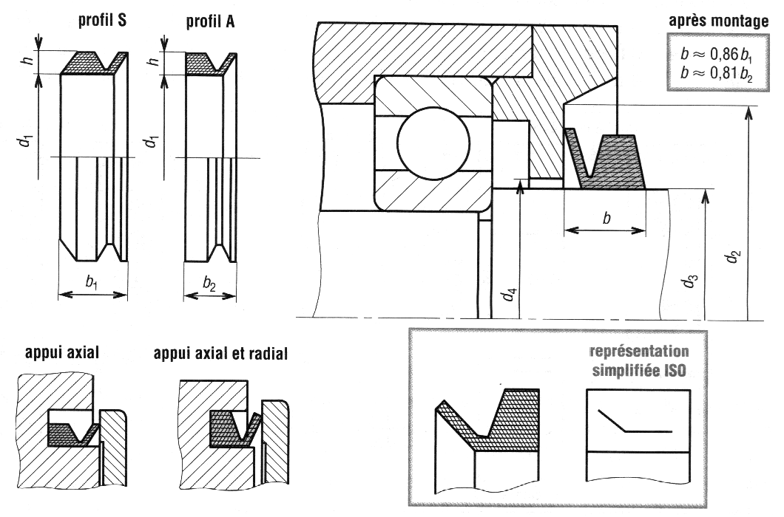
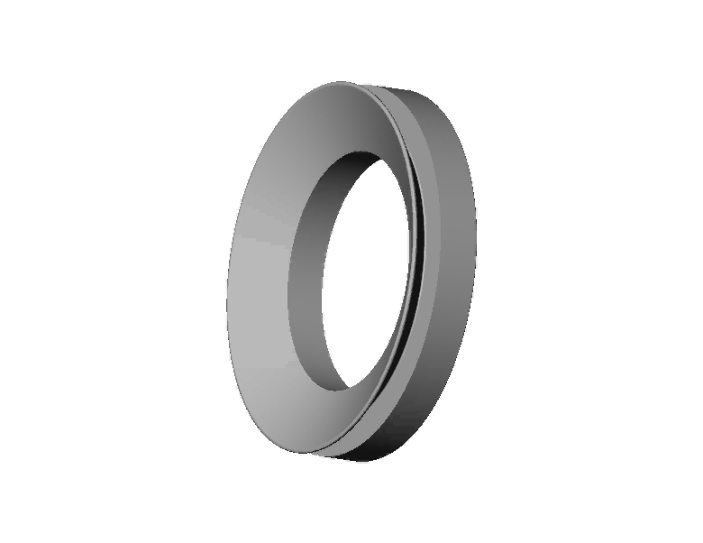

Les joints V-RING tournent sur l ’arbre avec lequel ils sont montés.
La lèvre assure l ’étanchéité par contact …………………………………………………………..
La structure de ces joints permet des défauts de perpendicularité entre cette surface et l ’axe de l ’arbre. ( Plusieurs degrés ).
Les vitesses de rotation supportées sont > 12 m/s. Elles permettent, grâce à l ’effet centrifuge, d ’éjecter les impuretés extérieures car la lèvre agit comme déflecteur.

2.4.4 Déflecteurs, chicanes :
Les déflecteurs utilisent ……………………… pour ramener le fluide dans l ’enceinte.
Le principe des chicanes consiste à laminer le fluide en l ’obligeant à passer suivant un chemin très étroit. Ce passage forcé engendre des frottements fluides le long des parois qui entraînent une perte d ’énergie donc une chute de pression. La pression finale devra être ………………………………. afin que le fluide ne sorte pas ou très peu.

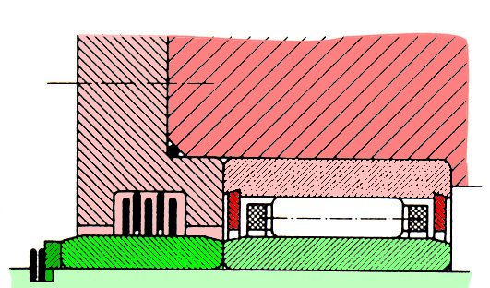

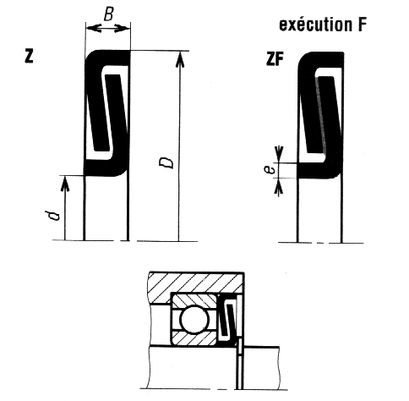
Utilisés avec les roulements, les déflecteurs ou rondelles Z sont des joints à chicanes emboutis dans de la tôle d’acier, pour l’étanchéité dynamique uniquement. La rondelle tournante agit comme un déflecteur centrifuge.
Variante : L’exécution F, floquée, pour protéger contre les polluants secs (sable, ciment, terre, …).

2.5. Pâte à joint :
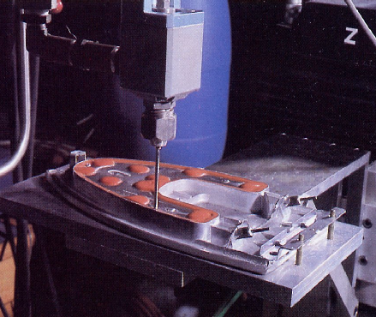
L’utilisation de pâtes à joints est en plein essor.
Les progrès techniques relatifs à la composition de ces pâtes engendrent une utilisation de plus en plus fréquente dans des domaines très variés. Elles assurent parfois le collage des éléments en plus de l ’étanchéité.
La mise en œuvre est facile et rapide. Elle peut être manuelle mais devient de plus en plus automatisée et robotisée.

2.6. Désignations, normes et conditions géométriques de montage :

La géométrie des éléments qui reçoivent les joints est très importante pour un montage correct.

Les côtes, ainsi que les désignations et normalisations des joints, sont disponibles dans les guides des sciences technologiques ainsi que dans les catalogues constructeurs.

3. Applications, exercices :

3.1. Réducteur BW40 :

A partir des plans d’ensembles du réducteur BW40 et de la nomenclature :
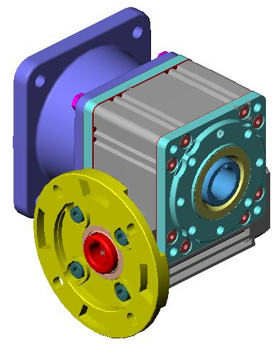

22 | 4 | Vis CHC, M6-12 – 4.8 |  | NF E 25-125
21 | 16 | Vis FHC, M4-12 – 10.9 |  | NF E 27-160
20 | 4 | Vis H, M6-20 - 4.6 |  | NF E 25-114
19 | 1 | Bride de sortie | EN AB-43000 [Al Si 10 Mg]
18 | 2
17 | 2 | Flasque | EN AB-43000 [Al Si 10 Mg]
16 | 2 |  |  | DIN 3760
15 | 2 | Roulement à billes 16006 |  | NF E 22-315
14 | 1 | Moyeu à arbre creux
13 | 1 | Roue |  | 30 dents. Surmoulé sur (14)
12 | 1 |  |  | DIN 3760
11 | 1
10 | 1 | Bride moteur | EN AB-43000 [Al Si 10 Mg]
09 | 3 | Cales de réglage
08 | 1 | Butée à bille à simple effet 51105 |  | NF E 22-320
07 | 1 | Bouchon
06 | 1
05 | 1 | Vis sans fin |  | 2 filets
04 | 1 | Cache | Plastique
03 | 1 | Anneau élastique pour alésage, 35x1,5 |  | NF E 22-163
02 | 1 | Roulement à billes 6202 |  | NF E 22-315
01 | 1 | Carter | EN AB-43000 [Al Si 10 Mg]
Rep | Nb | Désignation | Matière | Observation
REDUCTEUR ROUE ET VIS
Brown BW-40

Identifier les liaisons et le mouvement relatif des éléments suivants et en déduire le type de joint utilisé :

- Vis sans fin 5 et bride moteur 10 :
  - Nature de la liaison :
  - Nature du mouvement :
  - Type de joint utilisé 12 :

- Moyeu arbre creux 14 et carter 1 :
  - Nature de la liaison :
  - Nature du mouvement :
  - Type de joint utilisé 16 :

- Bouchon 7 et carter 1 :
  - Nature de la liaison :
  - Nature du mouvement :
  - Type de joint utilisé 6 :

- Bride moteur 10 et carter 1 :
  - Nature de la liaison :
  - Nature du mouvement :
  - Type de joint utilisé 11 :

- Flasque 17 et carter 1 :
  - Nature de la liaison :
  - Nature du mouvement :
  - Type de joint utilisé 18 :

3.2. Pompe à dessouder :

A partir du plan d’ensemble de la pompe à dessouder et de la nomenclature :
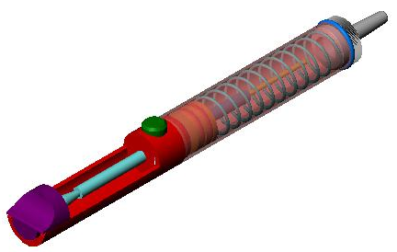

15 | 1 | Joint torique, 5 x 1,6
14 | 2
13 | 1 | Joint torique, 17 x 2
12 | 1 | Anneau élastique
11 | 1 | Ressort de verrouillage
10 | 1 | Ressort de rappel
09 | 1 | Axe
08 | 1 | Bouton de déverrouillage
07 | 1 | Bouton
06 | 1 | Tige de poussée
05 | 1 | Piston
04 | 1 | Tige
03 | 1 | Corps
02 | 1 | Embout
01 | 1 | Cylindre
Rep | Nb | Désignation | Matière | Observation
Identifier les liaisons et le mouvement relatif des éléments suivants et en déduire le type de joint utilisé :

- Piston 5 et cylindre 1 :
  - Nature de la liaison :
  - Nature du mouvement :
  - Type de joint utilisé 14 :

- Embout 2 et cylindre 1 :
  - Nature de la liaison :
  - Nature du mouvement :
  - Type de joint utilisé 16 :

3.3. Vérin double effets :

A partir du plan d’ensemble du vérin double effets et de la nomenclature :

Identifier les liaisons et le mouvement relatif des éléments suivants et en déduire le type de joint utilisé :

- Nez de vérin 4 et cylindre 3 :
  - Nature de la liaison :
  - Nature du mouvement :
  - Type de joint utilisé 10 :

- Palier 5 et nez de vérin 4 :
  - Nature de la liaison :
  - Nature du mouvement :
  - Type de joint utilisé 11 :

- Piston 1 et tige de piston 2 :
  - Nature de la liaison :
  - Nature du mouvement :
  - Type de joint utilisé 12 :

- Piston 1 et cylindre 3 :
  - Nature de la liaison :
  - Nature du mouvement :
  - Type de joint utilisé 9 :

- Palier 5 et tige de piston 2 :
  - Nature de la liaison :
  - Nature du mouvement :
  - Type de joint utilisé 9 :

